Quant Replay Collector

单窗口研究工作区与视觉系统重设计

STATUS  Approved |  | OWNER  QRC Maintainers |  | LAST UPDATED  July 11, 2026

Authors | Codex with product decisions approved by the user
Reviewers | Product owner; UI regression test suite
Related docs | CONTEXT.md; docs/adr/0006-single-window-workspaces.md
Scope | Main replay and analysis navigation, light/dark visual themes, responsive layout, and presentation-only migration boundaries.

1. 摘要
本设计把行情回放与数据分析整合进同一个应用窗口，通过顶部一级导航切换工作区。新版采用浅色默认主题、暗色可选主题，以及图表优先的响应式布局；分析页复用当前会话和既有计算接口，不再作为独立弹窗。
设计必须支持 1600×900、Windows 125% 缩放下的完整功能访问，并保持现有快捷键、交易操作、回放状态、分析结果和持久化语义。改动限制在 PySide6 导航外壳、布局、展示和主题层；不修改交易规则、费用、滑点、盈亏、研究计算、SQLite 或研究数据模式。

2. 目标与非目标
目标 | 非目标
统一顶栏导航与单窗口研究会话 | 不新增实时交易或交易所连接
浅色默认、暗色可选；名称仅为浅色/暗色 | 不重写图表、交易或研究算法
图表优先；右侧折叠为快捷栏，底部区域可折叠并恢复 | 不改变费用、滑点、盈亏、TP/SL 或 FIFO 语义
1600×900、125% 缩放下功能完整可达 | 不修改 SQLite、研究 schema 或发布边界

3. 背景与问题
当前主窗口同时展示常驻左侧栏、中央图表、右侧状态栏和底部表格，边框与卡片密度过高，图表空间被持续挤压。数据分析以 QDialog 单独打开，造成会话上下文和视觉层级断裂。现有主题只有暗色预设，也无法匹配用户确认的浅色研究界面。
新的应用外壳只负责工作区导航、共享会话、主题应用和布局状态。行情回放工作区继续调用现有控制器与 presenter；数据分析工作区由现有 AnalysisWorkspace 内容改造成可嵌入页面。关键不变量是：工作区切换不得改变回放或交易语义，展示层只能消费现有状态和调用现有公开入口。

4. 设计架构

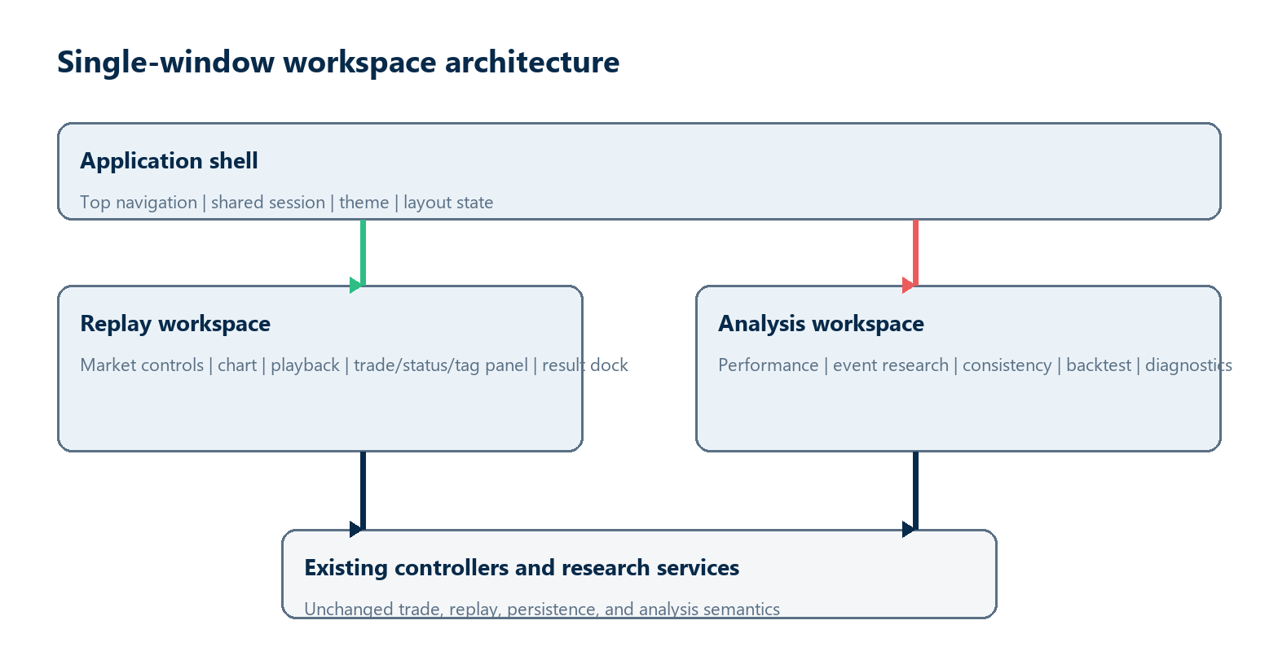
图 1. 单窗口研究工作区架构。

核心组件

组件 | 职责 | 主要状态 | 失败行为
应用外壳 | 顶部导航、共享会话、页面切换 | 当前工作区 | 停留在当前页并显示非阻塞错误
行情回放工作区 | 图表、回放、交易、标注与结果区 | 现有 MainWindow widgets/controllers | 沿用现有错误处理
数据分析工作区 | 嵌入现有分析内容并按进入刷新 | 当前会话与分析子页 | 刷新失败不重置会话
主题与展示层 | 浅色/暗色 token、QSS、图表配色 | theme_settings.json | 迁移失败回退暗色
布局状态适配器 | 保存右侧宽度、折叠态和底部高度 | 本地应用设置 | 读取失败使用默认几何

5. 工作区切换生命周期
- 入口：用户点击顶部“行情回放”或“数据分析”导航，外壳接收目标工作区标识。
- 校验：外壳只接受已注册工作区；重复点击当前工作区不重建页面，也不触发重复副作用。
- 状态读取：加载当前会话、回放运行状态、所选分析子页、右侧标签和分隔器尺寸。
- 切换：QStackedWidget 显示目标页面；进入数据分析时调用一次现有 refresh()，不改变定时器运行状态。
- 布局记录：仅在用户实际调整分隔器、折叠状态或主题时写入应用设置；交易和研究数据仍由原路径持久化。
- 下游调用：分析刷新沿用现有控制器和错误处理。导航层不新增网络请求、重试或后台线程。
- 完成：更新导航选中态和页面可见性；返回行情回放时恢复图表、右侧标签与底部尺寸。失败只影响目标页刷新，不重置当前会话。

6. 界面与状态契约

主要布局状态契约

字段 | 类型 | 必需 | 说明
active_workspace | enum | 是 | replay 或 analysis；默认 replay
right_panel_tab | enum | 是 | trade/status/annotation；默认 trade
right_panel_width | int | 否 | 默认约 360px，受最小/最大宽度约束
right_panel_collapsed | bool | 否 | 窄屏自动折叠为交易/状态/标注快捷栏，手动状态可恢复
bottom_splitter_sizes | list[int] | 否 | 默认约 72/28；非法值回退默认
analysis_subtab | int | 否 | 返回分析页时恢复原二级标签
theme_name | enum | 是 | 仅允许浅色或暗色；旧名称迁移为暗色

契约保证

- 导航显示状态先切换，再发起目标页刷新；布局偏好与交易数据分开保存。
- 布局写入以最后一次用户操作为准；重复写入同一值必须保持幂等。
- 主题设置携带 schema 版本；旧主题名称在读取时迁移为“暗色”，新安装默认“浅色”。
- 布局状态只决定展示，不是交易、回放、会话或研究结果的事实来源。
实现接口与布局对象名由测试固定在
tests/test_main_window_layout.py、tests/test_theme_system.py 及新增工作区导航测试中。

7. 一致性、状态恢复与回放

切换工作区不暂停、不重置回放，也不创建新会话。数据分析在进入时刷新一次；连续点击同一导航不得重复构造页面。回放继续运行时，分析页显示实时状态，但计算仍沿用既有刷新边界。布局恢复失败可以回退到默认尺寸，不能阻断应用启动或修改业务状态。
场景 | 预期行为 | 原因
重复点击当前工作区 | 不重建、不重置、不重复刷新 | 保持幂等并避免昂贵刷新
分析刷新失败 | 保留当前会话，显示错误，允许手动刷新 | 导航失败不能污染业务状态
窗口低于布局基线 | 优先折叠右侧次要控件，功能仍可访问 | 保护图表和主要工具栏
旧主题或布局配置 | 迁移到暗色或回退默认几何 | 保证升级后可启动且名称合规

8. 安全与隐私

- 本改动不新增身份、权限、租户或外部服务边界。
- 主题与布局设置只保存界面偏好，不复制行情、交易记录、研究结果或用户备注。
- 导航和主题层不得读取或写入凭据、密钥或连接配置。
- 危险交易记录操作保持折叠；日志抽屉默认收起；旧主题迁移失败时回退“暗色”，布局迁移失败时使用安全默认尺寸。
- 布局偏好遵循现有本地应用设置生命周期；本设计不改变研究数据保留与删除规则。

9. 发布就绪要求
信号 | 门槛 | 负责人 | 发布门禁
主题 token/QSS 回归 | 浅色、暗色及旧配置迁移测试通过 | QRC Maintainers | 必需
窗口几何 | 1600×900、125% 基线无不可达控件 | QRC Maintainers | 必需
工作区导航 | 切换不改变回放状态且恢复布局 | QRC Maintainers | 必需
交易与分析回归 | 现有相关测试全部通过 | QRC Maintainers | 必需
视觉检查 | 主窗口与分析页截图无溢出、重叠和异常留白 | Product owner | 必需

10. 备选方案

备选方案 | 考虑原因 | 未选择原因
保留独立分析弹窗 | 改动最小，沿用当前 QDialog | 研究上下文割裂，无法形成统一顶栏导航
只更换颜色与 QSS | 风险低、交付快 | 无法解决三栏拥挤和图表空间不足
分析页放入底部标签 | 可少改窗口结构 | 底部空间不足，不适合复杂研究页面
改写为 Web 前端 | 布局与响应式能力更强 | 超出当前 PySide6 架构与业务稳定性范围

11. 未决问题
- 无阻塞问题：工作区范围、默认标签、主题命名和响应式基线已由用户确认。
- 实施中若现有 AnalysisWorkspace 强依赖 QDialog 生命周期，只允许提取可嵌入内容容器，不改分析计算。
- 视觉验收以 1600×900、125% 缩放为最低完整基线，并复查 1920×1080 以上布局。
- Word 模板已完成结构审计；本机缺少 LibreOffice，DOCX 视觉渲染验证暂不可用。

12. 决策与下一步
采用单窗口工作区外壳和两级导航，先建立主题与导航测试，再迁移主窗口布局，随后嵌入分析页面，最后执行主题、布局、缩放、回放、交易和分析回归。只有浅色/暗色主题、1600×900 几何约束、工作区状态恢复及完整功能测试全部通过后，才替换发布截图。
里程碑 | 交付物 | 退出标准
M1 | 主题 schema、浅色/暗色 token 与迁移测试 | 纯 QSS 与配置测试通过
M2 | 单窗口导航外壳和嵌入式分析页 | 切换、刷新、状态保持测试通过
M3 | 图表优先主布局、折叠与尺寸恢复 | 1600×900 和常用分辨率测试通过
M4 | 完整回归、自检与最终截图 | 无业务回归且视觉验收通过

Use footnotes for definitions, assumptions, or terms that need precision without interrupting the main narrative.

